Manual de usuario de ERAS
Versión para los roles ERAS Student Services Officer y ERAS Professional.
Cómo leer este manual
- Los nombres de botones, menús y campos están en negrita y en inglés, tal como aparecen en pantalla.
- Los ejemplos usan personas y datos ficticios.

1. Introducción
ERAS es una aplicación web que guarda los datos de los estudiantes, muestra qué estudiantes tienen más riesgo (es decir, más probabilidad de tener dificultades académicas o personales). También sirve para registrar evaluaciones y las ayudas que se dan después. Está pensada para el personal de servicios estudiantiles (ERAS Student Services Officer) y para los profesionales de apoyo (ERAS Professional). Con ERAS puedes ver el nivel de riesgo, registrar remisiones (assessments) y seguir las intervenciones (interventions) de los estudiantes.

¿Qué puedo hacer según mi rol?
Sección del menú | Student Services Officer | Professional
Home | Sí | Sí
Students | Sí | No
Evaluation Processes | Sí | No
Reports | Sí | No
Assessments (incluye Interventions) | Sí, puede crear, editar y borrar | Sí, puede crear interventions pero solo ver las remisiones a las que fue asignado.
Platform Settings (menú de usuario) | Sí | No
Account and Information (menú de usuario) | Sí | Sí

Si no ves una sección del menú, es porque tu rol no tiene permiso para usarla. No es un error.

2. Primeros pasos

2.1 Iniciar sesión
1. Abre tu navegador (por ejemplo, Chrome o Edge).
2. Escribe la dirección de ERAS en la barra de direcciones: https://eras.jala.edu/home?v2=true
3. Pulsa la tecla Enter.
4. Selecciona tu correo en la página de inicio de sesión.
5. Confirma el inicio de sesión.
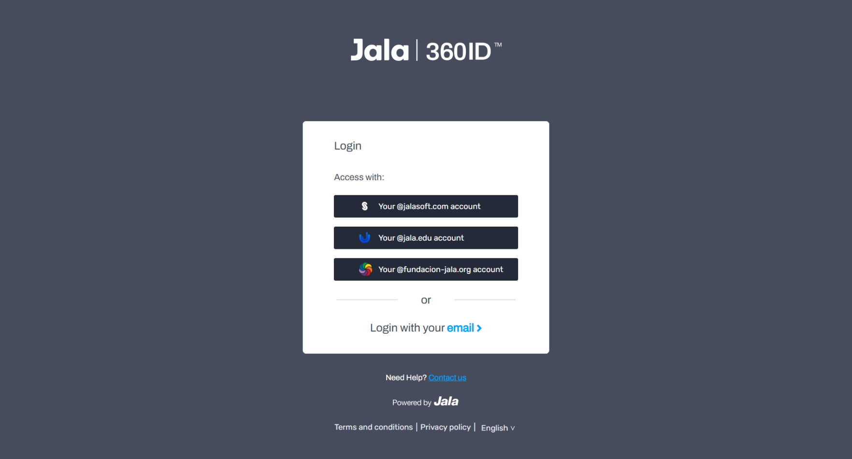
Cuando entras, ERAS te lleva a Home.

2.3 Recorrido de la primera vez
1. Mira la barra lateral (el menú de la izquierda). Verás: Home, Students, Evaluation Processes, Reports y Assessments.
2. Mira la parte de arriba. Verás el título de la pantalla, tu nombre, tu rol y un icono de campana.
3. Haz clic en el icono de tu avatar arriba a la derecha donde se encuentra tu nombre.
4. Lee tu nombre y tu rol en el menú que se abre.
5. Haz clic en Account and Information para revisar tus datos.
6. Haz clic en Home en la barra lateral para volver al inicio.

Home muestra:
- Overview: tres cuadros con Number of Students, Polls Answered y Evaluations. Cada cuadro compara el periodo actual de 6 meses con el anterior.
- Last Updated: la fecha de la última actualización de los datos.
- Recent Alerts: una lista corta de alertas. Un enlace es un texto sobre el que se hace clic para ir a otra pantalla. El enlace View All abre la lista completa.
- Connected Services: los servicios externos conectados a ERAS. Son los mismos de Platform Settings, pero aquí solo puedes verlos (no cambiarlos).

Tip: Para salir, haz clic en tu avatar y luego en Log out. Hazlo siempre que uses un computador compartido.

3. Funciones principales

3.1 Home: resumen y alertas recientes
Para qué sirve: ver de un vistazo los números generales y las alertas más recientes.
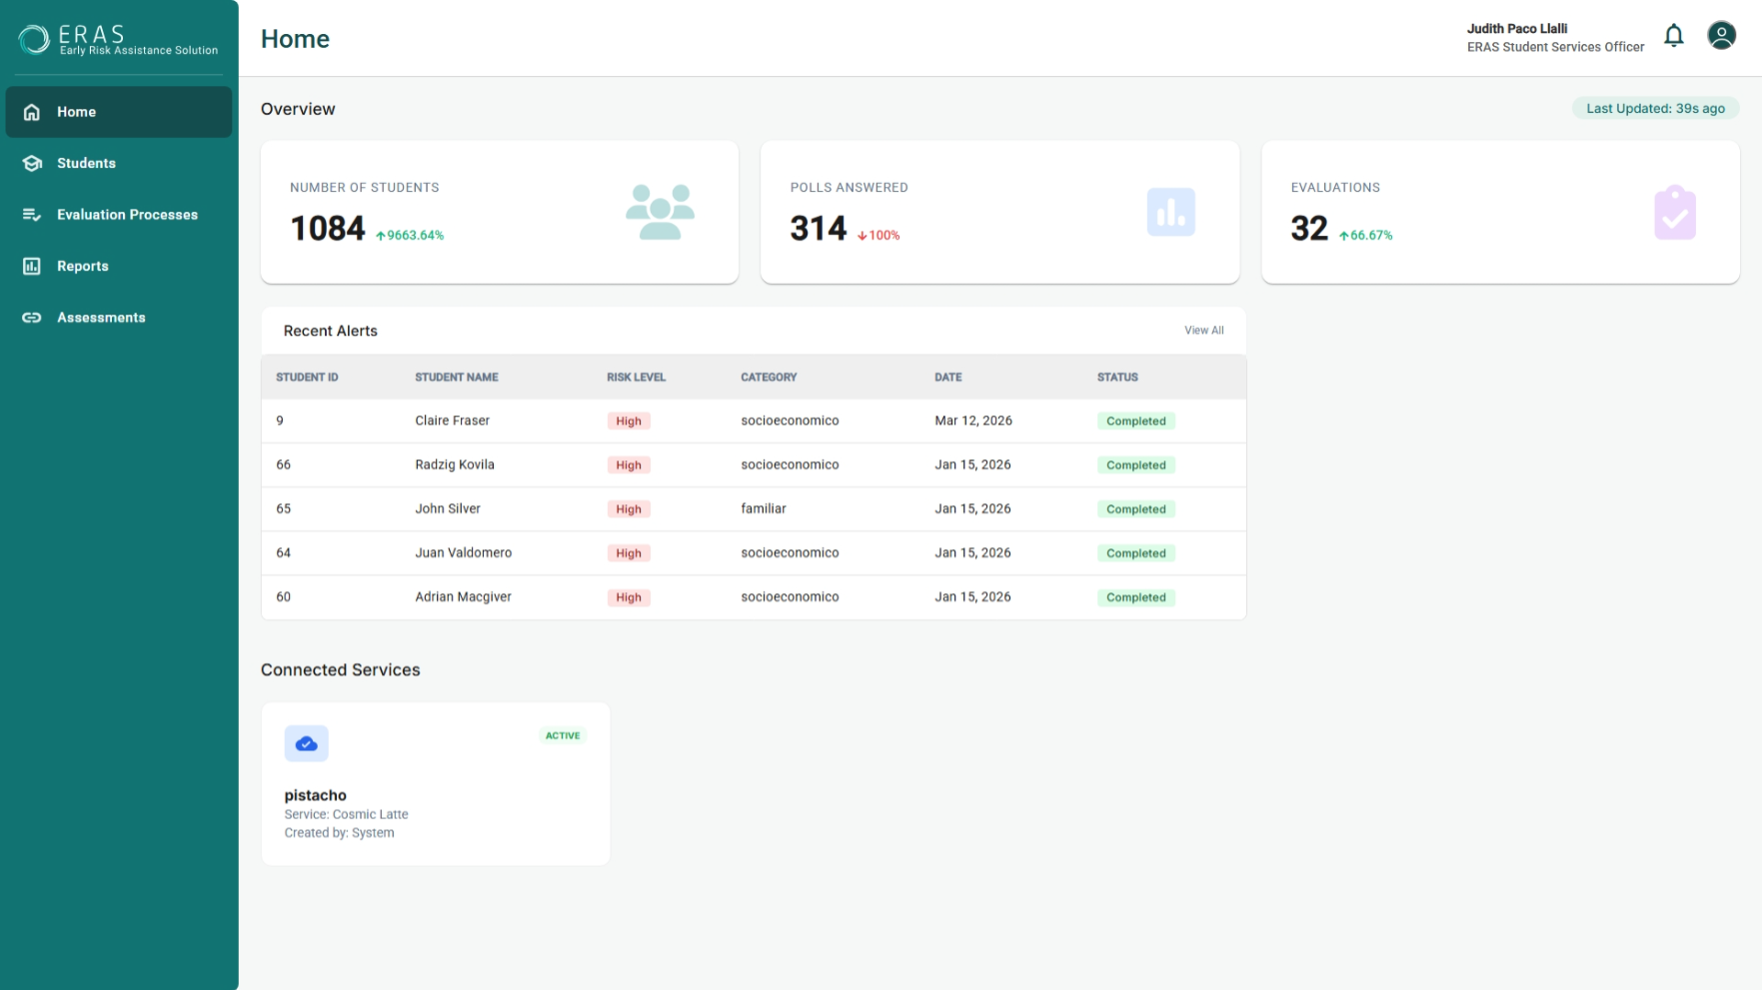
1. Haz click en Home en la barra lateral.
2. Mira los cuadros de Overview.
3. Pasa el cursor por un cuadro para leer su explicación.
4. Mira la tabla Recent Alerts.
5. Haz clic en View All para ver todas las alertas.
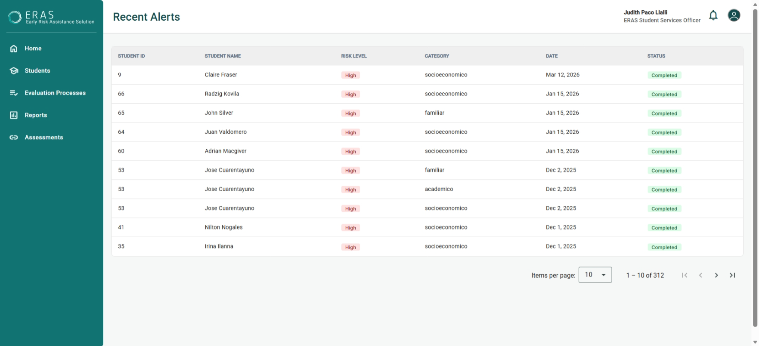
La tabla de alertas tiene estas columnas: Student Id, Student name, Risk Level, Category, Date y Status.

3.2 Students: gestionar estudiantes
Para qué sirve: ver la lista de estudiantes, agregar uno nuevo, importar muchos a la vez y exportar la lista.
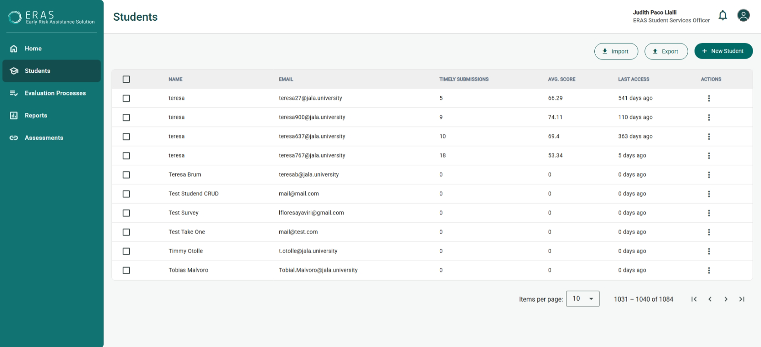

Agregar un estudiante a mano
1. Te encuentras en Students en la barra lateral.
2. Haz clic en New Student.
3. Escribe los datos en la sección Personal Information: First Name, Middle Name, Last Name, Date of Birth, Gender, Nationality/Citizenship, Country of Birth e ID/Passport Number.
4. Escribe los datos en la sección Contact Information: Primary Email, Secondary Email (Optional), Mobile No., Country, State/Province, City, Street y Postal Code.
5. Escribe los datos en la sección Academic Information: Cohort, Level of study, Faculty/School, Study modality y Previous Institution.
6. Haz clic en Save.
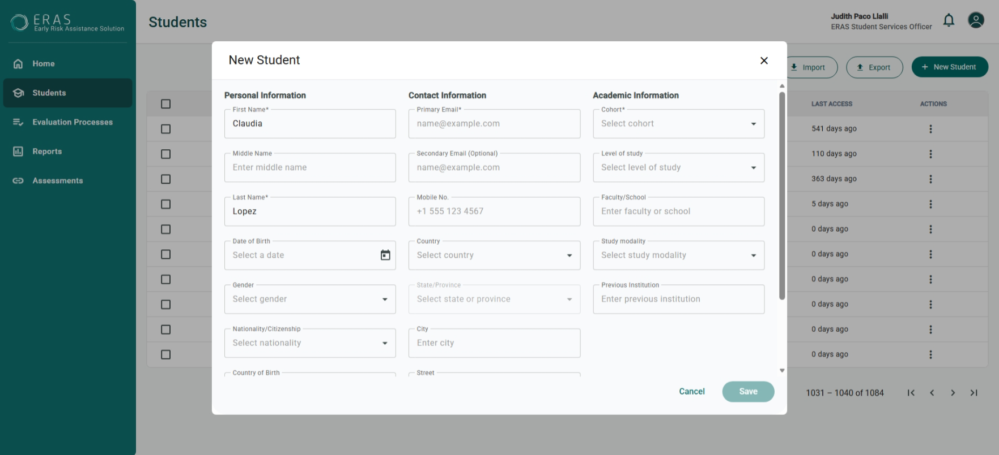
Los campos obligatorios son: First Name, Last Name, ID/Passport Number, Cohort y Primary Email. El botón Save solo se activa cuando el formulario es válido.

Importar estudiantes desde un archivo CSV
Un CSV es un archivo de texto con una tabla, donde las columnas se separan con comas. Se puede crear con Excel y guardar como CSV.
1. Te encuentras en Students en la barra lateral.
2. Haz clic en Import.
3. Haz clic en el enlace de la plantilla de ejemplo (example template) para descargarla
4. Rellena la plantilla con tus estudiantes.
5. Arrastra tu archivo CSV a la ventana, o haz clic en Browse y elígelo.
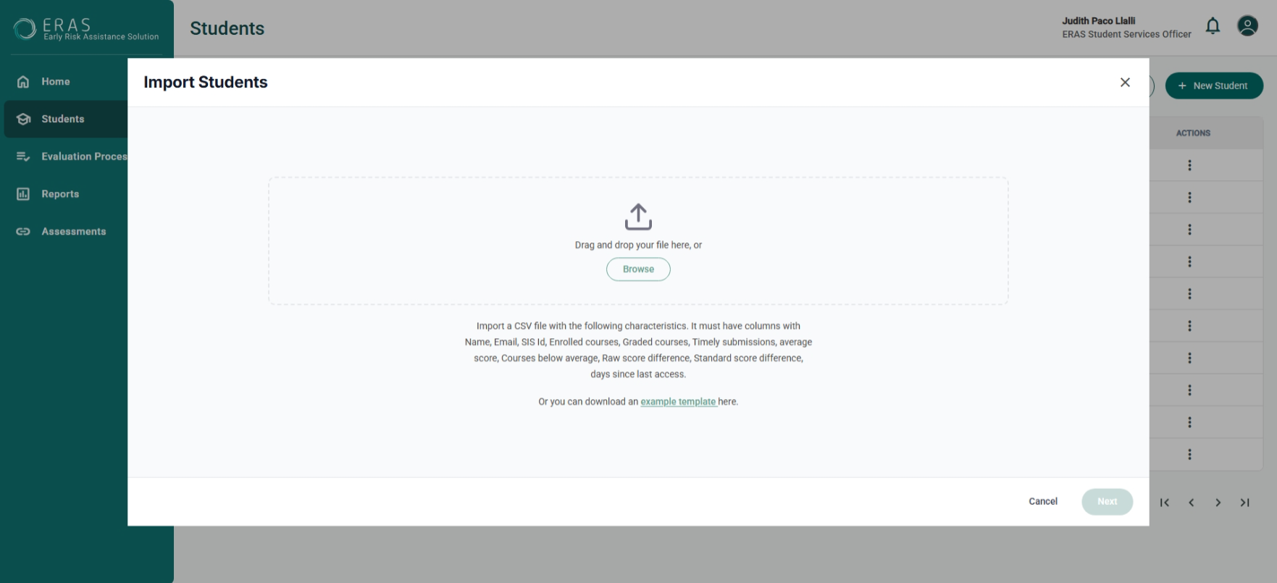
6. Haz clic en Next.
7. Revisa la tabla de vista previa (Import Students).
8. Haz clic en Import para guardar. El botón muestra cuántas filas se importarán, por ejemplo Import (50).
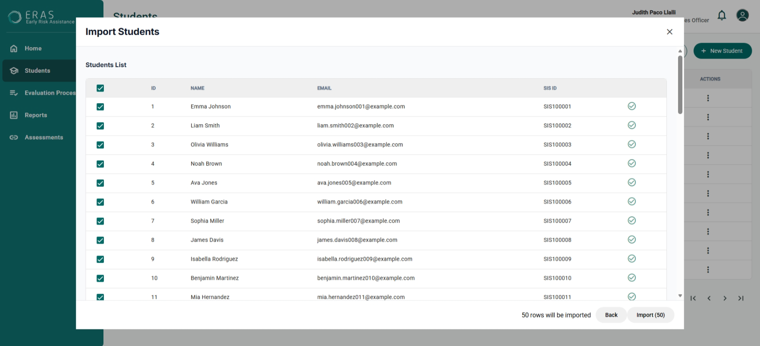
Columnas obligatorias del archivo: Id, Name, Email y SIS Id. El SIS Id es el identificador del estudiante que debe darte la universidad. Columnas opcionales: Enrolled, Graded, Timely sub., Avg. score, Below avg., Raw diff., Std. diff. y Days since access.
Warning: Las filas con errores se desmarcan solas y no se importan. Pasa el cursor sobre el icono de error de la fila para ver qué falla. Corrige el archivo y vuelve a importarlo.
Tip: Si te equivocas de archivo, haz clic en Back en la vista previa para elegir otro.
Ejemplo: Laura tiene un archivo estudiantes_marzo.csv con 30 estudiantes. En la vista previa ve que 2 filas tienen el correo mal escrito. El botón dice Import (28). Importa esos 28 y corrige las otras 2 después.

Exportar la lista
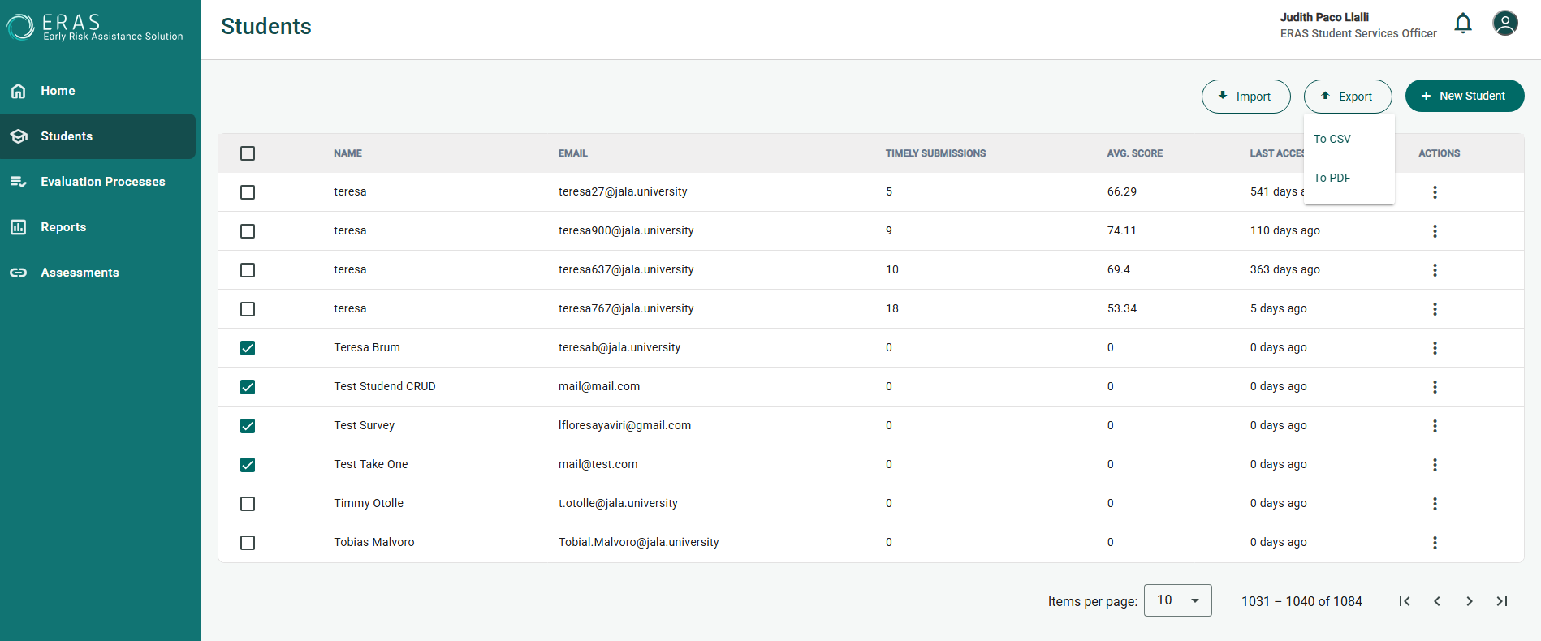
1. Haz clic en Students en la barra lateral.
2. Haz clic en Export.
3. Elige To CSV o To PDF.
Export solo aparece cuando hay estudiantes en la lista.

3.3 Evaluation Processes: crear procesos de evaluación
Para qué sirve: crear un proceso de evaluación (un periodo en el que se aplica una encuesta a los estudiantes) y traer las respuestas, junto con los estudiantes que las dieron.
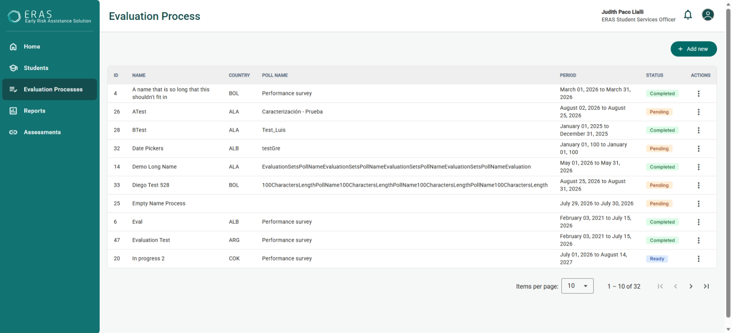 Antes de empezar: necesitas una configuración de Cosmic Latte. Es la conexión con el servicio de encuestas. Se crea en Platform Settings (ver sección 4 de este manual).

Crear un proceso de evaluaciónCrear un proceso de evaluación
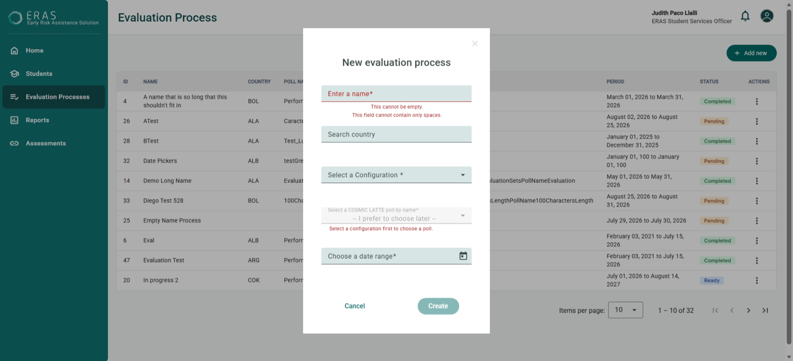
1. Haz clic en Evaluation Processes en la barra lateral.
2. Haz clic en Add new. Si la lista está vacía, haz clic en Let's create a new one!.
3. Escribe el nombre en Enter a name.
4. Selecciona el país en el selector de país.
5. Selecciona una opción en Select a Configuration.
6. Selecciona la encuesta en Select a COSMIC LATTE poll by name. Si todavía no la conoces, elige -- I prefer to choose later --.
7. Elige las fechas de inicio y fin en Choose a date range.
8. Haz clic en Create.

Ejemplo: Laura crea "Encuesta de bienestar 2026-1". Elige el país "Colombia", la configuración "CosmicUni", la encuesta "Bienestar estudiantil" y las fechas del 1 de marzo al 30 de abril.
La lista muestra: Id, Name, Country, Poll Name, Period y Status. El estado puede ser:
Status | Significado
Pending | Aún no se han importado las respuestas.
Ready | La evaluación aún no terminó. La encuesta puede haberse usado en otras evaluaciones.
In Progress | Ya se importó y sigue en curso.
Completed | Ya se importó y terminó.
Uncompleted | No se completó antes de la fecha límite.

Importar las respuestas de los estudiantes 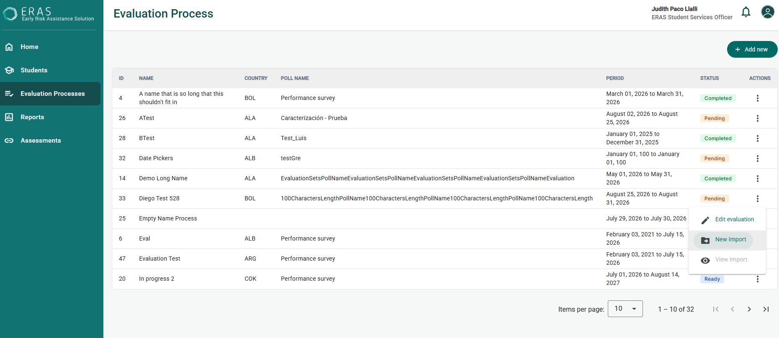
1. Haz clic en Evaluation Processes en la barra lateral.
2. Busca tu proceso en la lista.
3. Haz clic en New Import en la fila del proceso.
4. Selecciona una opción en Select a configuration to start.
5. Selecciona la encuesta en Select a survey from Cosmic Latte.
6. Elige las fechas en Enter a date range.
7. Haz clic en Import Answers.
8. Espera en la pantalla Import Progress. Muestra una barra de avance.
9. Revisa la tabla, con Name, Email, Cohort y Status.
10. Marca las filas que quieres guardar.
11. Haz clic en Import selected. El botón muestra cuántas hay, por ejemplo Import selected (40). 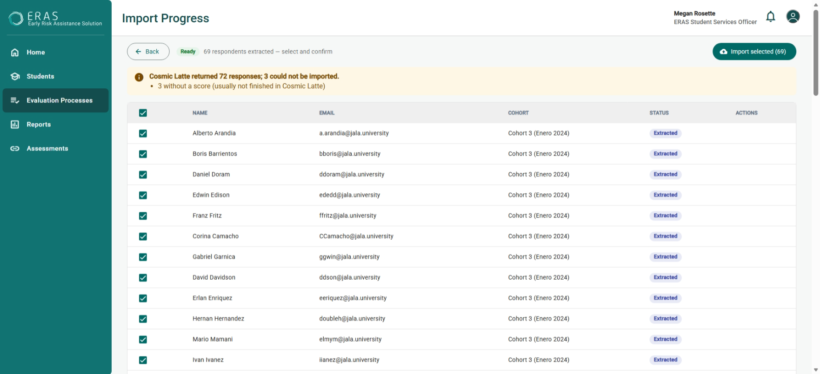
Warning: New Import está desactivado si el proceso no tiene una encuesta elegida. También se oculta si el estado es incompleto o no iniciado. Elige la encuesta primero, editando el proceso.
Tip: Si alguna fila falla, márcala y haz clic en Retry selected. Haz clic en Back para salir de la pantalla.

Ejemplo: Laura abre "Encuesta de bienestar 2026-1" y hace clic en New Import. Elige las fechas del 1 al 30 de abril. En la tabla aparecen 120 estudiantes. Marca todos y hace clic en Import selected (120).

Ver una importación anteriorVer una importación anterior
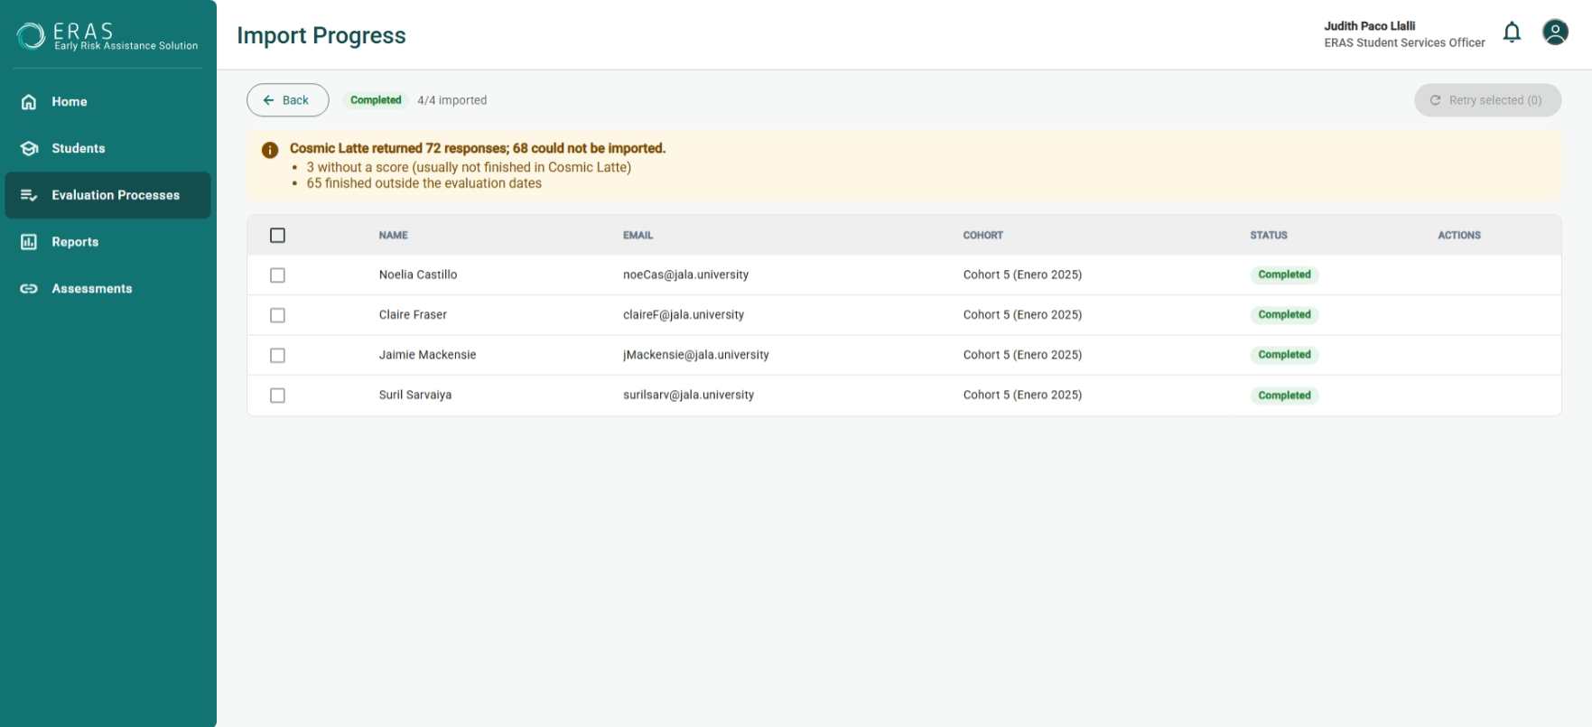 1. Haz clic en Evaluation Processes en la barra lateral.
2. Haz clic en View Import en la fila del proceso.

Editar o borrar un proceso 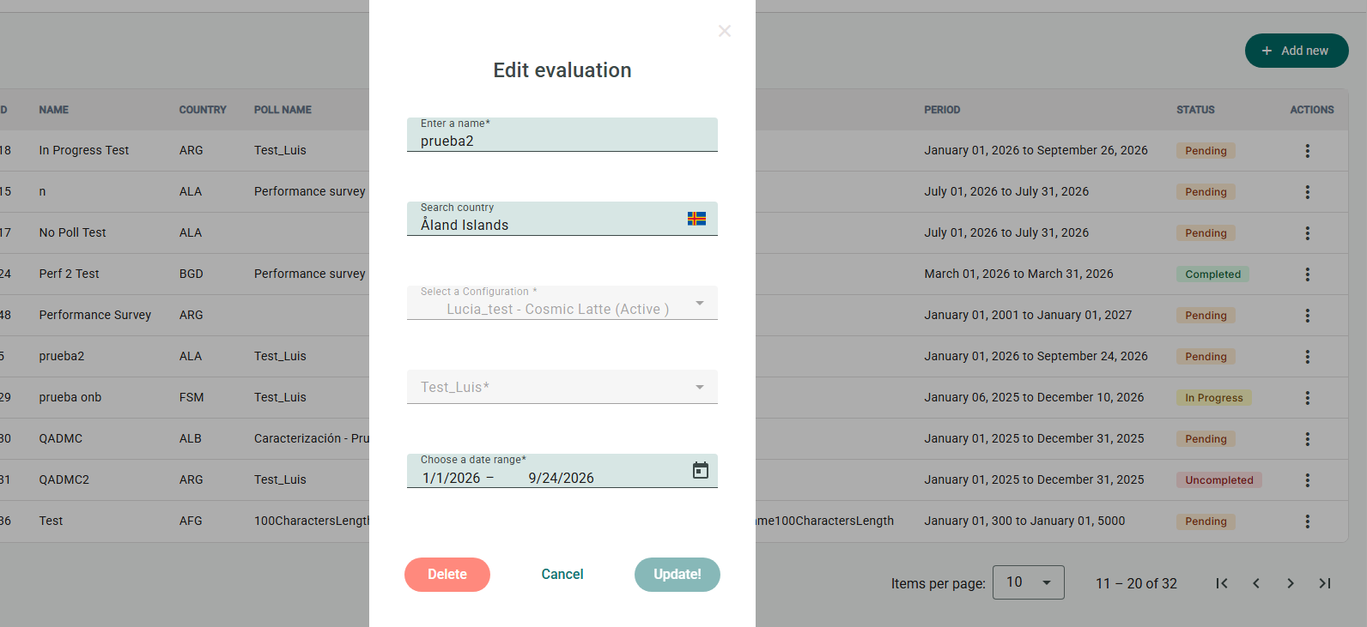
1. Haz clic en Evaluation Processes en la barra lateral.
2. Haz clic en Edit evaluation en la fila del proceso.
3. Cambia los datos que necesites.
4. Haz clic en el botón de guardar, o en Delete para borrar el proceso.

Warning: ERAS pregunta si estás seguro antes de borrar un proceso. Un proceso borrado no se puede recuperar.

3.4 Reports: niveles de riesgo de evaluaciones y cohortes
Para qué sirve: ver en gráficos y tablas el nivel de riesgo de una evaluación y de sus cohortes. Una cohorte es un grupo de estudiantes que comparten algo, por ejemplo el semestre en que empezaron. 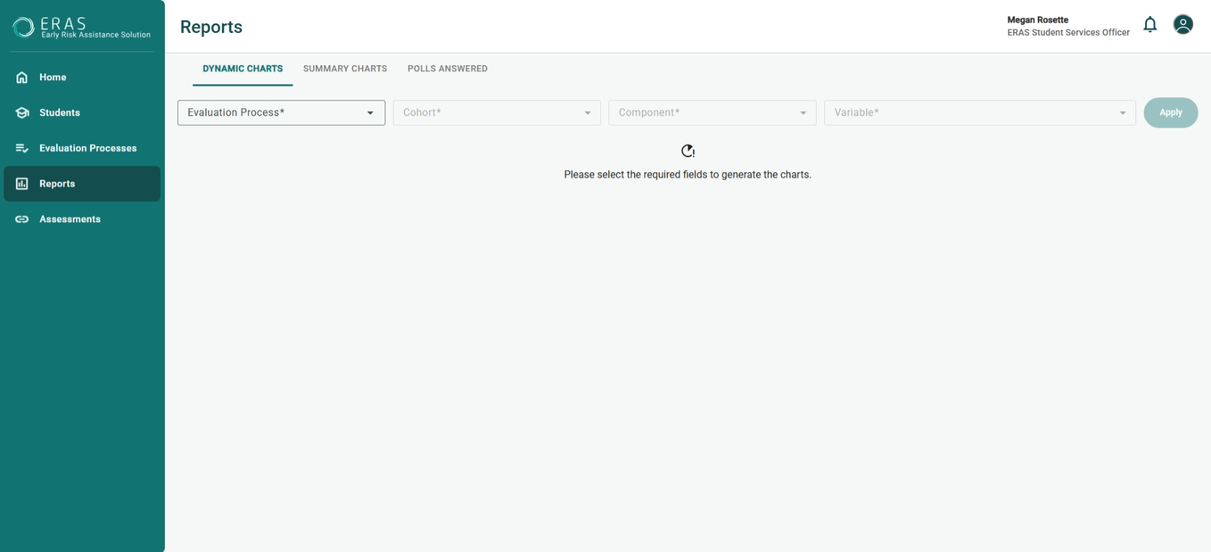
Hay tres informes:
- Dynamic Charts: gráficos por pregunta o variable.
- Summary Charts: un resumen del riesgo académico (Global Academic Risk) y una tabla Student Answers.
- Polls Answered: la lista de encuestas respondidas.

Ver el resumen del riesgo
1. Haz clic en Reports en la barra lateral.
2. Haz clic en la pestaña Summary Charts. Puedes cambiar entre los tres informes con las pestañas de la parte de arriba.
3. Selecciona una opción en Evaluation Process.
4. Selecciona una o más opciones en Cohort.
5. Haz clic en Apply.
6. Mira el gráfico Global Academic Risk.
7. Mira la tabla Student Answers.

Los colores de la leyenda son:
Color | Nivel
Gris | No Answer (sin respuesta)
Verde | Low (bajo)
Verde claro | Low-Medium
Amarillo | Medium (medio)
Naranja | Medium-High
Rojo | High (alto)
Para cambiar el tipo de gráfico, haz clic en el icono de gráfico (Toggle chart type). Elige Heatmap chart (mapa de calor, con colores) o Column chart (columnas). Para guardar el informe, haz clic en Export.

Ejemplo: Laura elige "Encuesta de bienestar 2026-1" y la cohorte "Ingeniería 2025". Hace clic en Apply. Ve muchas casillas rojas (High) en un componente. Hace clic en esa parte del gráfico para abrir el panel con el detalle por pregunta.

Ver gráficos por variable 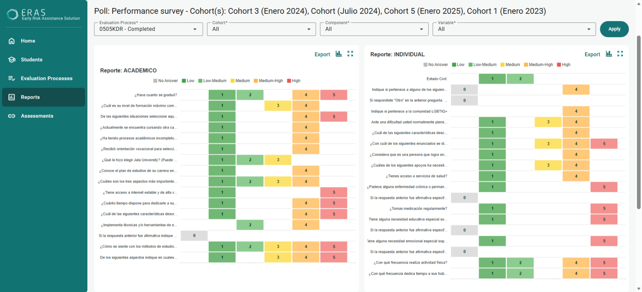
1. Haz clic en Reports en la barra lateral.
2. Abre Dynamic Charts.
3. Selecciona una opción en Evaluation Process.
4. Selecciona una o más opciones en Cohort.
5. Selecciona opciones en Component.
6. Selecciona opciones en Variable.
7. Haz clic en Apply.
8. Haz clic en un punto del gráfico para abrir el panel de detalles.
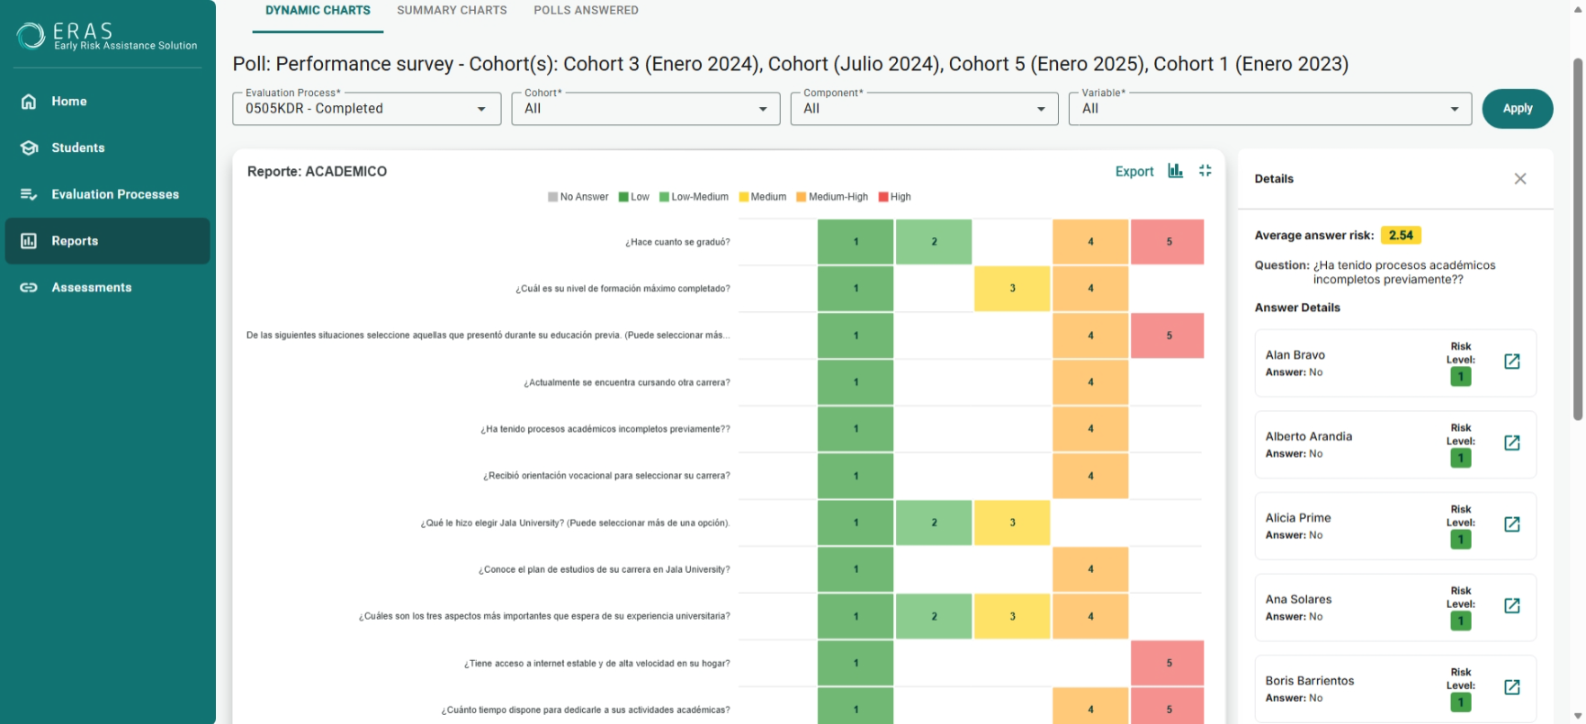

Ver las encuestas respondidas
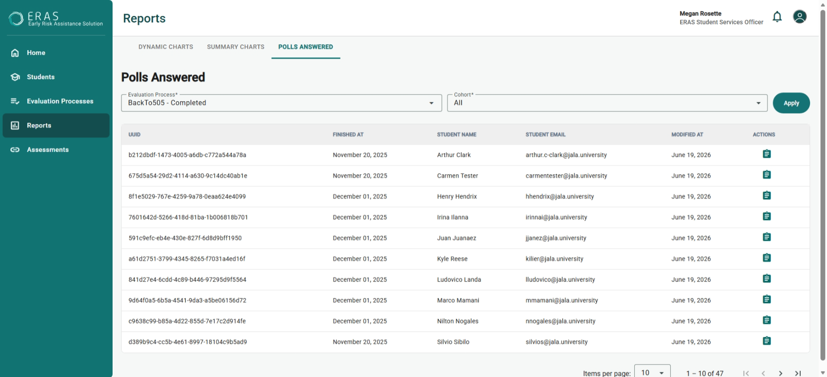
1. Haz clic en Reports en la barra lateral.
2. Abre Polls Answered.
3. Selecciona Evaluation Process y Cohort.
4. Haz clic en Apply.
Tip: El botón Apply se activa solo cuando eliges al menos una cohorte.

3.5 Assessments e Interventions
Para qué sirve: registrar una valoración (Assessment: una revisión que hace un profesional sobre uno o más estudiantes) y las intervenciones (Interventions: las acciones concretas de ayuda, como una tutoría).
La sección Assessments tiene dos pestañas: Assessments e Interventions.

Crear un Assessment / RemisionCrear una valoración
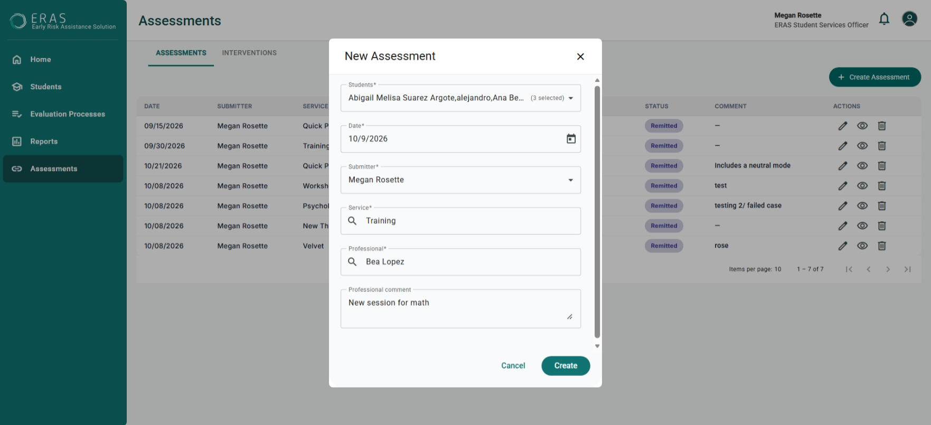
1. Haz clic en Assessments en la barra lateral.
2. Abre la pestaña Assessments.
3. Haz clic en Create Assessment.
4. Selecciona uno o más estudiantes en Students.
5. Elige la fecha en Date.
6. Selecciona quién la envía en Submitter.
7. Selecciona el tipo de servicio en Service.
8. Selecciona el responsable en Professional.
9. Escribe una nota en Professional comment.
10. Haz clic en Create.
Ejemplo: Laura crea una valoración para Ana Torres y Carlos Rojas. Elige Service "Tutoring" y Professional "Dr. Pérez". En Professional comment escribe "Faltan entregas en matemáticas".

La tabla muestra: Date, Submitter, Service, Professional, Student, Status, Comment y Actions. El estado puede ser Remitted, In Progress o Finalized. Una valoración nueva nace con el estado Remitted, que aquí significa "creada".

Ver, editar o borrar un assessmentVer, editar o borrar una valoración
1. Haz clic en Assessments en la barra lateral.
2. Haz clic en el icono del ojo (View) para leer los detalles en el panel Assessment Details.
3. Haz clic en el icono del lápiz (Edit) para editarla.
4. Cambia los datos que necesites.
5. Haz clic en Edit para guardar.
6. Haz clic en el icono de papelera (Delete) para borrarla.
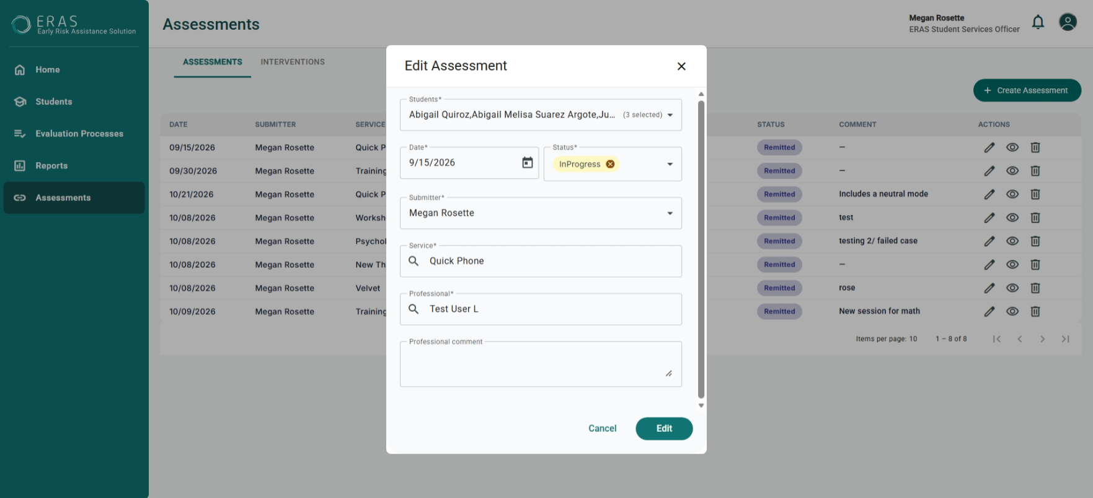 Warning: Una valoración en estado Finalized ya no se puede editar. Además, no se pueden crear ni borrar intervenciones de una valoración finalizada. Finaliza solo cuando el trabajo esté terminado.

Crear una intervención 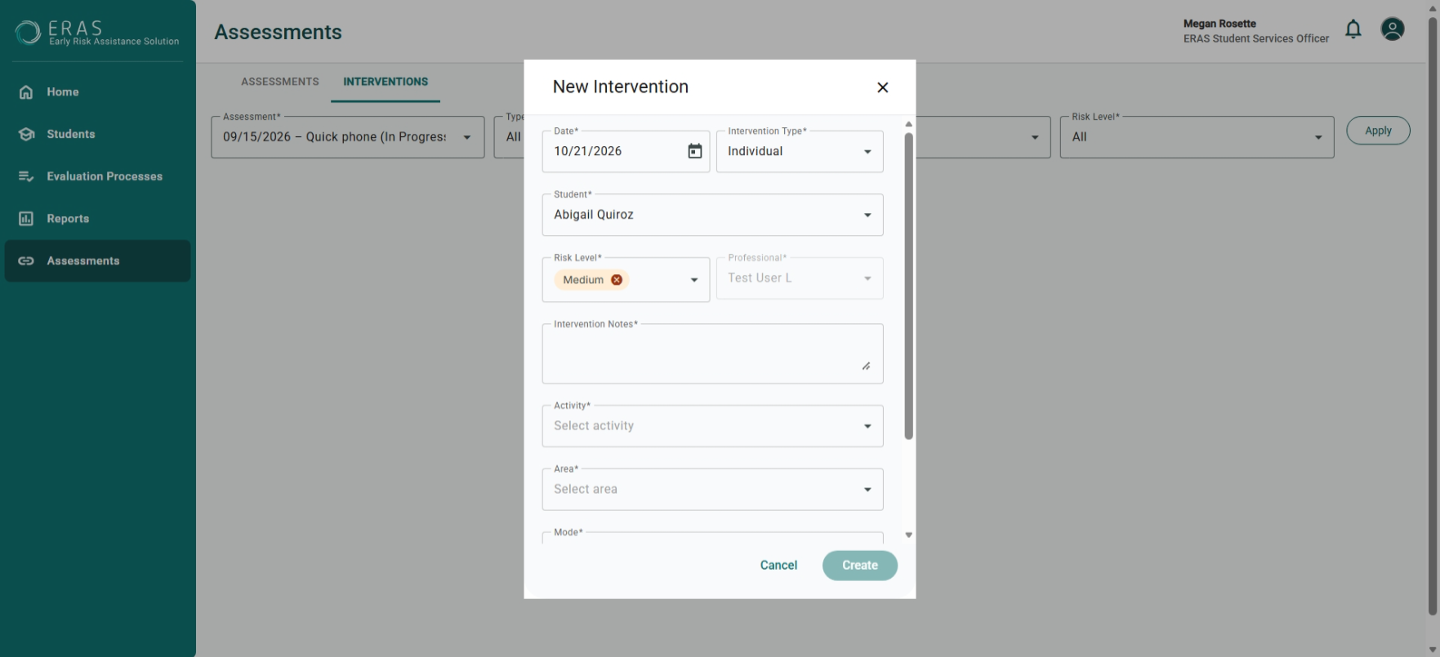
1. Haz clic en Assessments en la barra lateral.
2. Abre la pestaña Assessments.
3. Haz clic en el ojo (View) de la valoración.
4. Haz clic en Create Intervention en el panel Assessment Details.
5. Elige la fecha en Date.
6. Selecciona Individual o Group en Intervention Type.
7. Selecciona Tutoring, Counseling, Workshop o Mentoring en Activity.
8. Selecciona Academic, Social, Emotional o Vocational en Area.
9. Selecciona In place o Remote en Mode.
10. Selecciona al estudiante (o a los estudiantes) en Student o Student (s).
11. Selecciona Low, Medium o High en Risk Level.
12. Adjunta los documentos en Attached Document (s).
13. Haz clic en Create.

También puedes entrar por la pestaña Interventions, elegir una valoración en el filtro Assessment de arriba y hacer clic en Create Intervention.
Los adjuntos pueden ser PDF, JPG, PNG o TXT. Se permiten hasta 5 archivos, de máximo 10 MB cada uno.
Ejemplo: Laura crea una intervención para Ana Torres. Elige Intervention Type "Individual", Activity "Tutoring", Area "Academic", Mode "In place" y Risk Level "High". Adjunta acta_tutoria.pdf y hace clic en Create.

Ver, editar o borrar una intervención 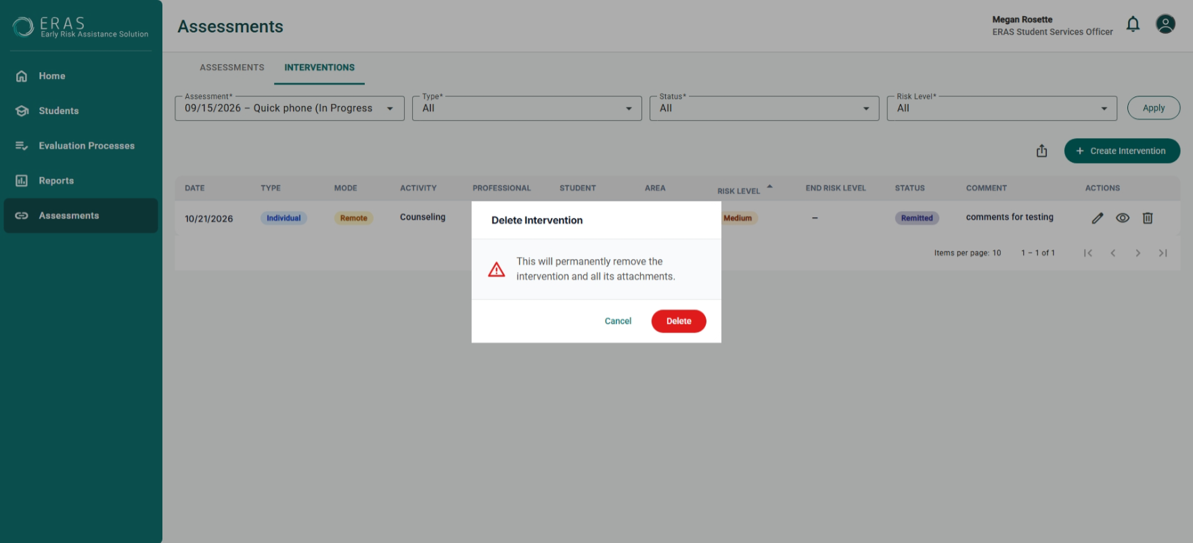
1. Haz clic en Assessments en la barra lateral.
2. Abre la pestaña Interventions.
3. Elige la valoración en el filtro Assessment de arriba.
4. Haz clic en el ojo (View) para ver el panel Intervention Details.
5. Haz clic en el lápiz (Edit) para editar. Puedes cambiar el Attendance (quién asistió).
6. Haz clic en Save.
7. Haz clic en la papelera (Delete) para borrarla.
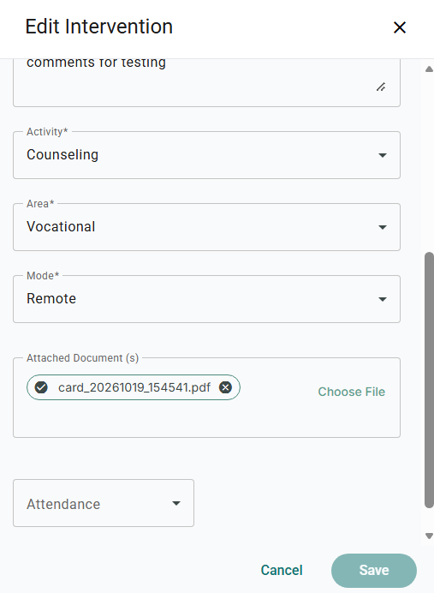
Para guardar la lista en un archivo, haz clic en el icono Export CSV.
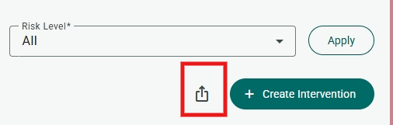
Warning: Borrar una intervención quita su registro. Revisa bien cuál eliges.

3.6 Recent Alerts: lista completa de alertas
Para qué sirve: ver todas las alertas, no solo las más recientes. 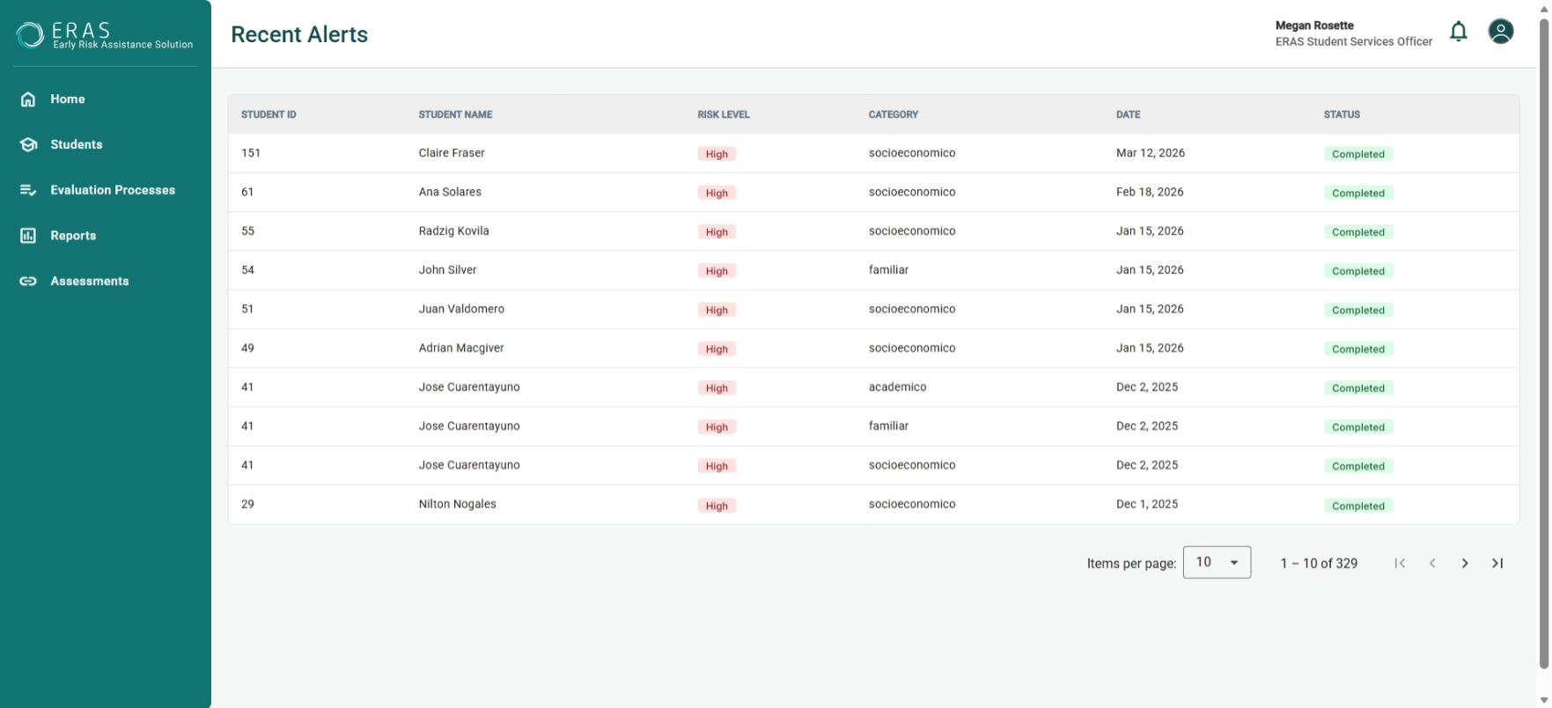
1. Haz clic en Home en la barra lateral.
2. Haz clic en View All, junto a Recent Alerts.
3. Pasa de página con los controles de la tabla.
Ejemplo: Laura quiere ver las alertas de la semana pasada. Entra en View All y busca las fechas de la columna Date.

4. Settings and Preferences (Configuración)4. Settings and Preferences (Configuración)

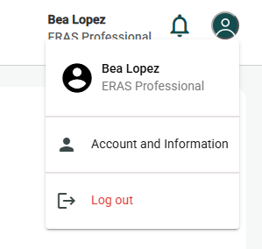
Account and information:
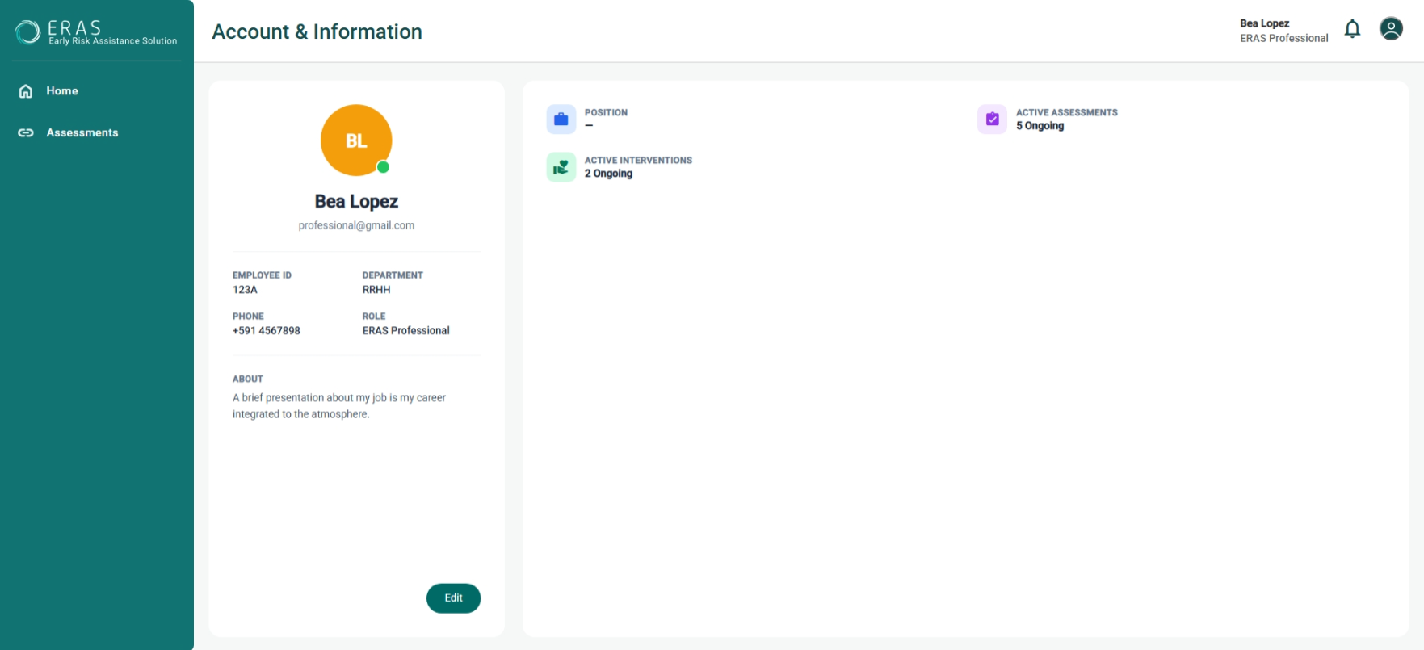
Dónde está | Qué cambia | Quién la ve
Menú de usuario > Account and Information | Ver tus datos (Employee ID, Position, Department, Phone, Role, About) y editarlos con Edit. | Todos
Menú de usuario > Platform Settings | Abre la pantalla de Cosmic Latte. Ahí se administran las conexiones con el servicio de encuestas. | Student Services Officer
Menú de usuario > Log out | Cierra tu sesión. | Todos
El menú de usuario se abre al hacer clic en tu avatar, arriba a la derecha.

4.1 Account and Information
1. Haz clic en tu avatar.
2. Haz clic en Account and Information.
3. Haz clic en Edit.
4. Cambia los datos que necesites.
5. Haz clic en Save. Para no guardar, haz clic en Cancel.

Puedes editar Employee ID, Position, Department, Phone y About (información tuya).

4.2 Platform Settings > Cosmic Latte
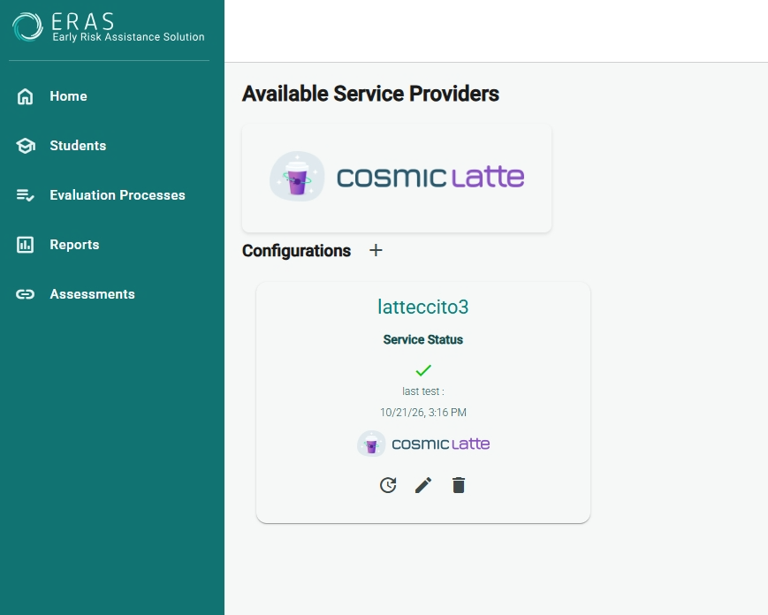
Para qué sirve: guardar la conexión con Cosmic Latte, el servicio externo de encuestas. Sin esta conexión no puedes crear procesos de evaluación ni importar respuestas. Una API Key es una clave secreta que le da permiso a ERAS para pedir datos a ese servicio.

Crear una configuración
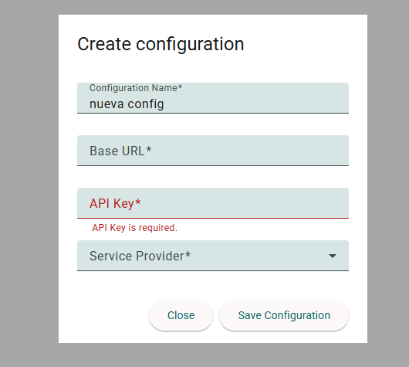
1. Haz clic en tu avatar.
2. Haz clic en Platform Settings.
3. Haz clic en el botón + (Add new configuration), junto a Configurations.
4. Escribe un nombre en Configuration Name. Debe tener entre 3 y 20 caracteres y ser único.
5. Escribe la dirección del servicio en Base URL.
6. Escribe la clave en API Key. Debe tener exactamente 32 caracteres.
7. Selecciona Cosmic Latte en Service Provider.
8. Haz clic en Save Configuration.
Warning: La API Key es como una contraseña. No la compartas ni la envíes por correo.
Ejemplo: Laura escribe Configuration Name "CosmicUni", la Base URL que le dieron y la API Key de 32 caracteres. Elige Service Provider "Cosmic Latte" y hace clic en Save Configuration.

Probar, editar o borrar una configuración
1. Haz clic en tu avatar.
2. Haz clic en Platform Settings.
3. Busca la tarjeta de tu configuración.
4. Haz clic en Test Connection para comprobar que funciona. Una marca verde significa que funciona. Una cruz significa que falla. También se muestra la fecha de la última prueba (last test).
5. Haz clic en Edit Configuration para cambiar datos.
6. Haz clic en Delete Configuration para borrarla.

Warning: Si borras una configuración, no podrás crear más procesos de evaluación ni importar respuestas con ella. Borra una configuración solo si estás seguro.

5. Common Tasks (Tareas comunes)

5.1 Importar estudiantes con un archivo CSV
1. Haz clic en Students.
2. Haz clic en Import.
3. Haz clic en Browse y elige tu archivo.
4. Haz clic en Next.
5. Revisa las filas con errores.
6. Haz clic en Import.

5.2 Crear un proceso de evaluación e importar las respuestas5.3 Crear un proceso de evaluación e importar las respuestas

1. Configura Cosmic Latte en Platform Settings (una sola vez).
2. Haz clic en Evaluation Processes.
3. Haz clic en Add new.
4. Rellena el formulario y guárdalo.
5. Haz clic en New Import en la fila del proceso.
6. Haz clic en Import Answers.
7. Haz clic en Import selected.

5.3 Ver los niveles de riesgo5.4 Ver los niveles de riesgo

1. Haz clic en Reports.
2. Abre Summary Charts.
3. Elige Evaluation Process y Cohort.
4. Haz clic en Apply.

5.4 Registrar una valoración con su intervención
1. Haz clic en Assessments.
2. Haz clic en Create Assessment y guárdala con Create.
3. Haz clic en el ojo (View) de la valoración.
4. Haz clic en Create Intervention.
5. Rellena el formulario.
6. Haz clic en Create.

5.5 Revisar las alertas
1. Haz clic en Home.
2. Mira Recent Alerts.
3. Haz clic en View All para ver la lista completa.

6. Solución de problemas

No veo una sección del menú
- Qué ves: faltan opciones como Students o Reports.
- Causa probable: tu rol no tiene permiso para esa sección. El rol ERAS Professional solo ve Home y Assessments.
- Solución:
1. Haz clic en tu avatar.
2. Lee tu rol bajo tu nombre.
3. Si crees que tu rol es incorrecto, avisa a tu administrador.

Los botones Create Assessment, Edit o Delete están grises
- Qué ves: los botones no responden.
- Causa probable: tu rol solo puede consultar, o la valoración ya está en estado Finalized.
- Solución:
1. Revisa tu rol en el menú de usuario.
2. Revisa la columna Status de la valoración.
3. Si necesitas cambiarla, consulta a un Student Services Officer.

Al crear un proceso de evaluación aparece "No configurations found"
- Qué ves: el mensaje "No configurations found. You need to create a configuration before you can start an evaluation."
- Causa probable: aún no existe una conexión con Cosmic Latte.
- Solución:
1. Haz clic en tu avatar.
2. Haz clic en Platform Settings.
3. Crea una configuración (ver sección 4.2).
4. Vuelve a Evaluation Processes e inténtalo de nuevo.

Al importar respuestas aparece "No polls found. Invalid or expired API key
- Qué ves: la lista de encuestas está vacía y se muestra ese aviso.
- Causa probable: la API Key es incorrecta o venció.
- Solución:
1. Haz clic en el enlace Configuration del aviso.
2. Haz clic en Edit Configuration en la tarjeta.
3. Escribe la API Key correcta.
4. Haz clic en Save Configuration.
5. Haz clic en Test Connection para comprobarlo.

El botón New Import no aparece o está gris
- Qué ves: no puedes importar las respuestas de un proceso.
- Causa probable: el proceso no tiene encuesta elegida, o su estado no permite importar.
- Solución:
1. Haz clic en Edit evaluation en la fila del proceso.
2. Elige una encuesta en Select a COSMIC LATTE poll by name.
3. Guarda los cambios.

Aparece "Import failed" o "Could not start the import extraction"
- Qué ves: un aviso de error rojo al iniciar la importación.
- Causa probable: Cosmic Latte no respondió o los datos elegidos no son válidos.
- Solución:
1. Lee el mensaje completo del aviso.
2. Revisa tus fechas y tu encuesta.
3. Haz clic en Test Connection en Platform Settings.
4. Inténtalo otra vez. Si sigue fallando, avisa a soporte.

Mi archivo CSV muestra errores en la vista previa
- Qué ves: avisos amarillos y filas desmarcadas.
- Causa probable: faltan columnas obligatorias o hay datos mal escritos, como un correo inválido.
- Solución:
1. Lee los avisos de arriba de la tabla.
2. Pasa el cursor sobre el icono de error de cada fila.
3. Haz clic en Back.
4. Corrige el archivo en Excel y guárdalo como CSV.
5. Vuelve a elegirlo con Browse.

Los informes dicen "Please select the required fields" o "No data found"
- Qué ves: no aparecen gráficos.
- Causa probable: faltan filtros, o no hay datos para esos filtros.
- Solución:
1. Elige Evaluation Process.
2. Elige al menos una opción en Cohort.
3. Haz clic en Apply.
4. Si dice "No data found", prueba con otra cohorte u otro proceso.

Aparece "There was an error looking for evaluation processes"
- Qué ves: ese mensaje en los filtros de Reports.
- Causa probable: ERAS no pudo cargar la lista de procesos.
- Solución:
1. Recarga la página con la tecla F5.
2. Si sigue, avisa a soporte.

No puedo subir un documento a una intervención
- Qué ves: el archivo no se acepta.
- Causa probable: el tipo o el tamaño no está permitido.
- Solución:
1. Comprueba que el archivo es PDF, JPG, PNG o TXT.
2. Comprueba que pesa menos de 10 MB.
3. Comprueba que no pasas de 5 archivos.

Aparece "We couldn't load the profile information"
- Qué ves: tu perfil no se carga en Account and Information.
- Causa probable: un fallo temporal de conexión.
- Solución:
1. Recarga la página con F5.
2. Vuelve a abrir Account and Information.
3. Si sigue, avisa a soporte.

7. Glosario
Término | Significado
Alert / Recent Alerts | Aviso sobre un estudiante con riesgo. Se ve en Home.
API Key | Clave secreta que permite a ERAS conectarse con Cosmic Latte.
Assessment | Valoración: una revisión que hace un profesional sobre uno o más estudiantes.
Attendance | Quién asistió a una intervención.
Base URL | Dirección web del servicio al que se conecta ERAS.
Cohort | Cohorte: grupo de estudiantes que comparten algo, como el semestre de ingreso.
Configuration | Conexión guardada con Cosmic Latte (nombre, dirección, clave y proveedor).
Cosmic Latte | Servicio externo de encuestas del que ERAS toma las respuestas.
CSV | Archivo de texto con una tabla. Las columnas se separan con comas.
Enlace | Texto sobre el que haces click para ir a otra pantalla.
Evaluation Process | Proceso de evaluación: un periodo en el que se aplica una encuesta a los estudiantes.
Export | Guardar una lista o informe en un archivo (CSV o PDF).
Finalized | Estado de un assessment o intervention terminada. Ya no se puede editar.
Heatmap chart | Gráfico de colores. Cada color indica un nivel de riesgo.
Import | Traer datos desde un archivo o servicio.
Intervention | Acción de ayuda a un estudiante, como una tutoría.
Poll | Encuesta que responden los estudiantes.
Preview / vista previa | Pantalla que muestra los datos antes de guardarlos.
Professional | Rol de ERAS con acceso limitado: Home y Assessments.
Remitted | Estado de una valoración recién creada. Significa "creada".
Risk Level | Nivel de riesgo: Low, Low-Medium, Medium, Medium-High o High.
SIS Id | Identificador del estudiante que debe dar la universidad.
Status | Estado actual de un elemento (Evaluation process, Assessment, Intervention o alerta).
Student Services Officer | Rol de ERAS con acceso a todas las secciones.
Test Connection | Botón que comprueba si una configuración de Cosmic Latte funciona.

